2020－28基督教士林錫安堂週報
主後2020年7月12日 創立：主後1983年
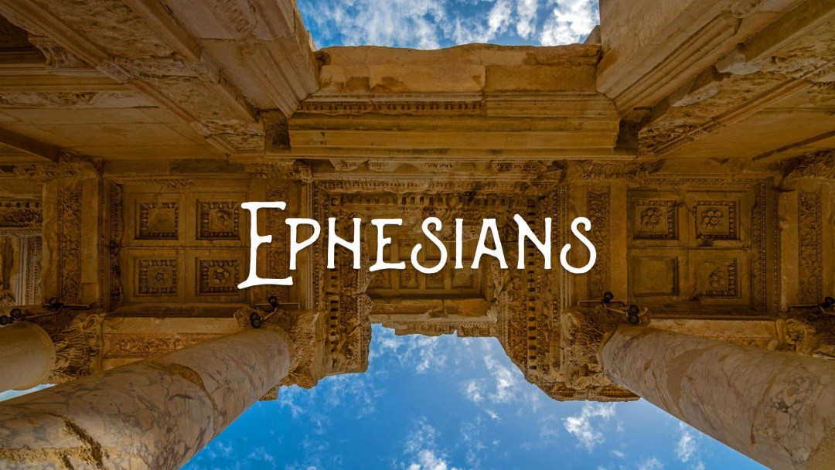
聚會：士林區福國路94, 96號2樓、3樓
辦公室：94號3樓(捷運淡水線芝山站1號出口旁)
電話：(02) 2835-6570
網站：www.slzion.org.tw
電子郵件：slzion@ms41.hinet.net
影音書房：(02) 2837-6049
奉獻資料（歡迎以轉帳方式奉獻）：
郵政劃撥：15166961 戶名：士林錫安堂
台灣土地銀行士林分行009005169817
戶名：財團法人台北市基督教士林錫安堂
牧師：曹力中2835-6570、劉秀慧2838-1697
電子郵件：lizong@ms10.hinet.net
《給新朋友的話》
- 無論您是路過，是來看一看，或是想長期跟我們一起聚會，都熱誠地歡迎您！
- 今天的聚會有溫馨美妙的詩歌，對上帝發出歡欣的讚美，有聆聽內心聲音的靜默，有豐盛生命的真理饗宴，以及能改變生命的祈禱與追求。
- 歡迎填寫留名卡，留下您的個人小檔案，讓我們能繼續跟您有交誼。若您有任何需要，也請當面或寫下來告訴我們。
《聚會時間表》
主日 | 10:00 | 國語禮拜 | 有五個會堂
主日 | 10:45 | 兒童主日學 | 在各班教室
主日 | 12:30 | 愛筵午餐 | 外帶
主日 | 13:30 | 戶外佈道 | 暫停
主日 | 16:00 | 台語禮拜 | 暫停
週二 | 19:30 | 查經追求 | 18:30安靜等候主
週三 | 10:00 | 年長團契 | 二樓副堂
週五 | 19:30 | 禱告會 | 18:30安靜等候主
週六 | 14:30 | 大專團契 | 二樓正堂
週六 | 14:30 | 青少年團契 | 二樓副堂
週六 | 19:00 | 青年團契 | 第4週傳福音暫停
週六 | 不定時 | 家庭團契 | 不定期
《關於禮拜天上午的聚會》
- 禮拜天上午聚會，二樓、三樓兩邊＋四樓一邊，共五個會堂，都有座位；也都設有投影銀幕。若您帶小小孩來，怕吵別人，二樓兩邊與四樓一邊都有親子室。
- 若您帶可以去上主日學的孩童來，請一起詩歌敬拜，講道之前約10:50左右，主日學老師將帶孩子到各班教室上課（在七、八、九樓）。12:30孩子會回到二、三、四樓，若您需要先離開，可提早去帶孩子。
- 會後的愛筵（簡單午餐）是免費供應的，但目前請儘量帶走，不留在會堂享用。
- 若想找到喜歡的座位，您需要早一點到。除了有特別需要之外，請儘量不要幫別人佔位子。
《翠柏團契－年長》週三10:00
- 7月15日（三）：在曠野立婚約(何2:14~3:5)
《雅歌團契－家庭》沒有聚會
- 家庭若有任何問題或需要，請洽各小家。
《慕溪團契－社青》週六晚上7:00
- 7月18日（六）：何西阿書(8)
《大專團契》週六下午2:30
- 7月18日(六)：
專題～習慣是否阻礙了神的恩典
- 歡迎大專以上同學參加！
《清露團契－青少年》週六下午2:30
- 7月18日（六）：四福音書-太25章
- 歡迎國高中同學參加！
- 8/1（六）清露暑期微旅行的活動是東北角浮潛、密室逃脫，當天7:30集合出發；對象為小六升國一～高三應屆畢業生，報名費1500，優待本教會升國一及高三應屆畢業生只要500元。因遊覽車座位人數22人為限，要報要快呦！今天截止報名，請向輔導謝秉惠報名。主日12:30-12:45在二樓正堂前方有報名櫃台。
《兒童主日學》主日早上10:00
- 7月12日：A組（7-7）
《英文查經班》主日上午7:45，七樓
- 7/19- No Class

《報告事項》
- 從七月開始，恢復主日愛筵，但除了有必要留在教堂的人之外，聚會結束後請帶著飯食離開會堂（我們會加上蓋子並用塑膠袋裝好）；也請青少年大約12:10開始到廚房幫忙盛飯菜的服事。
- 7/25（週六）早上有福音探望，要探訪一些個人，早上9:00在962集合禱告出發，參加者請全程戴口罩，歡迎報名參加，報名表放在受浸池上；若有探訪對象，請儘快將資料給姜懿真姐妹。
- 今年秋令營改為八月下旬，在教堂舉行夏令特會；曹劉牧師夫婦常去的幾個歐洲國家的華人教會，將參加我們的Youtube直播，或是同步或是之後再點進去連結，跟我們一起聚會。一共有五堂聚會，含8/23主日上午原有的聚會：
2020/8/22（週六）
15:30-17:30、19:30-21:30
2020/8/23（週日）
10:00-12:30、15:30-17:30、19:30-21:30
特會期間，教會未提供住宿，兩天的晚餐請自理，主日午餐仍有愛筵，參加下午聚會者可留在教堂食用。夏令會毋須報名。

《洗禮》
- 八月30日（主日）上午聚會將有洗禮，想受洗者請儘快向劉牧師拿申請書報名，並預備一張半身照片。

《聚會服事表》
 | 本週 | 下週
主日上午證道 | 曹力中牧師  (以弗所書24) | 劉秀慧牧師  (腓立比書精讀3)
下午台語聚會 | 暫停聚會
週二晚上查經 | 曹力中牧師  (創世記拾穗7) | 曹力中牧師  (創世記拾穗8)
《本週服事輪值表》
聚會招待 | 王薇安 謝汝林 應子安
主日／週二助唱 | 第二小組／第二小組
《下週服事輪值表》
聚會招待 | 劉大選 謝秉惠 白牧群
主日／週二助唱 | 第三小組／第三小組
《開放直播》
- 過去的直播影片均有保留，您隨時可點進去觀看。
7/12主日上午10:00的直播連結：https://youtu.be/JPJrw80rO2U
7/14週二晚上7:30的直播連結：https://youtu.be/10rffbdYOR8
- 週五晚上禱告會我們不作直播安排。

《書房》開放時間：12:30~12:45
- 地點：二樓副堂右前方
- 今天和下週輪值同工：林秀雯、王怡芬
- 平常請洽林純如姐妹。

《上週兒童品格教育》
- 建立了全世界最大主日學的Bill Wilson，在他《大象不抽象》裡提到，人花在計劃旅遊度假的時間，多過花在計劃人生的時間。你花時間計劃跟朋友聚餐，或是跟家人旅遊度假，上網查資料、訂餐、訂民宿；一支手機在手，能做很多事。
- 但計劃人生是要坐下來安靜思考的。想一想：你是怎麼來到世上的？要怎樣才能活得有意義？你想過怎樣的人生？你想變成怎樣的一個人？上帝對你的一生有何計劃？你希望你一生的終局是否像聖經說的，要更像耶穌？我20歲左右，開始明白這些事，你可以更早想到這些事。

《關於現場聚會》
- 請全程戴上口罩，在門口量額溫、簽名，聚會當天請固定座位，教會將拍照存檔，便於有需要時追蹤。
- 您若從國外回來，或是有可能接觸過病源，或是有咳嗽或喉嚨痛或發燒等症狀，請儘量留在家裡自我隔離一陣子。

【以弗所書24得著並成為基業下】 2020/7/12 P.24-1
《全副軍裝守住產業》
一．爭戰來得著並保有產業（弗6:10~14）
- 舊約時代，百姓要去得神多年應許列祖的產業迦南美地時，他們必須爭戰取得；但首役神讓他們不用刀劍就攻取耶利哥，好使他們明白是神要給他們的，不是他們靠自己取得的。
- 新約時代，我們神兒女要得神的產業，也就是在基督裡豐盛的救恩、長大成熟得兒子的名分、得以像耶穌，也需要爭戰；但不是去與撒但爭戰，那是基督已為我們贏取的勝利；我們乃是與罪、世界、老我（肉體情慾）爭戰。
- 而且這個屬靈爭戰，主要並不是去攻打仇敵，而是防守，要持守主已為我們贏取的。弗6:14的「站穩」跟11節譯成「抵擋」是同一希臘字，跟13節的「抵擋」不同字。意思包括了：安置、建立。
- 全副軍裝主要是讓我們防守的，守什麼呢？就是保羅在本卷書花很多功夫提到的，基督為我們成全的一切，讓我們得著天上一切屬靈福氣、赦罪與救贖、兒子的名份、何等指望的恩召、與主同死同復活同坐天上、與人和睦、被神充滿等等。
- 上次我們提到用真理當作帶子束腰。這是一個懷疑主義、相對主義、多元、寬容的口號當道，藐視真理的時代；但當人說：「沒有真理這回事，主張擁有真理的人既自大且偏狹。」這裡有個邏輯上的弔詭環：若這個陳述非真理，我們可以不用理會它；若他說的是真理，那麼他自己就是自大且偏狹了。
- 今天年輕的一代反權威、質疑舊有的框架，但我個人相信且期待，他們中間有許多人將誠實地尋求，而能逐漸從懷疑到確信；禮讚真理的時代將要重現，回歸用真理當帶子束腰的生命樣式。

二．護心鏡與福音鞋 P.24-2
- 弗6:14，用公義作胸甲，當你行出公義、良善，行出神的旨意而蒙神悅納，你會得著保護，參賽58:6~8。胸甲是為了防範仇敵意料之外的攻擊，你可能正專注於某項生活中的責任，功課、家庭、職場或教會的服事，而沒有特別在禱告守望著。
- 但神會自己伸手護衛著你，或是在環境上介入，或是以祂的同在護持著我們的心。這就是遮胸的護心鏡，是不需要用手持著的盾牌，是公義良善的生活帶來的盔甲。
- 弗6:15，很有趣，保羅並沒讓我們把福音拿在手中來遞給人，而是穿在腳上，讓我們踏在上頭！有人說：「我們應當傳福音，但只在有需要時才用言語。」慕迪則說：「聖潔的生活帶給人最深刻的印象；燈塔並不吹號角，它只是發出亮光。」
- 保羅的意思可能也是要我們知道，最優先的不是我們專注於把福音傳給人，乃要自己站穩在福音上。比方當瘟疫流行時，我們是不是心中慌亂、懼怕，失去平安；跟別人搶物資，失去恩慈呢？那就不是穿著福音鞋，站在福音上了。
- 孫阿姨的公子黃亮宇牧師，住紐西蘭，目前擔任國際關懷協會會長；他在禱告信上提到，那段疫情的日子紐西蘭總理給人民講話，總是用”Be strong, be kind.” 來結束。1527年黑死病席捲歐洲時，馬丁路德留在威登堡忠心服事教會，服事病患。
- 倪柝聲弟兄在中國被神重用時，一位農夫弟兄來教會請求禱告，他的鄰居總是在夜間偷偷地將他田裡打好的水，引到自己田裡，他希望求神攔阻此事；但有人問說，登山寶訓是怎麼說的，後來他回去，每天先為鄰居打水，再為自己打水，後來贏得鄰居信主。
- 我認識的一位外交官夫人，無論她的丈夫被派到哪兒，就在那裡得著一批人，使教會得著建造。她總是花錢花力，請學生吃飯，替他們出營費，而且不是用外交公款；被辜負，仍然繼續做。平安的福音，必須先是成為穿在腳上的鞋！

三．全副軍裝 P.24-3
- 弗6:16，保羅沒要我們用信心來攻擊、宣告、斥責仇敵，而是作盾牌來防備仇敵的火箭。有人讀《不住增長的信心》，問說為何Smith Wigglesworth總是斥責邪靈，人就得釋放或醫治？其實他更多是浸沐在神的道中，也浸沐在神的同在中。
- 信心應該更多是用來防守的，用信心更堅固地領受神的同在、甜美、恩慈、能力，以至於仇敵射來懷疑、苦毒、鬱悶、煩躁的火箭時，我們抵擋得住。參來3:6、3:14、11:33~38。
- 弗6:17，頭是特別需要保護的，別的地方受傷常非致命，頭則不然。有人認為以救恩為頭盔，是要保護我們的心思意念。心思意念有破口，會帶給生命很大的虧損；心思意念守住了，生命將結出美好的果子。意念是會結出果子的，參耶6:19。
- 「你是否活得幸福愉快，取決於你思想的品質；所以，要保守你的心思意念，謹慎禁戒那些與品德和合理的天性不相稱的意念。」（Marcus Aurelius，羅馬皇帝）要打贏屬靈爭戰，要在心思的戰場上先得勝。
- 有些人遇見屬靈爭戰，總是一直用言語去攻擊、捆綁仇敵，這有時會像沒有城牆來防守，敵人從四面八方湧入，我們很神勇地揮劍抵擋，疲於奔命，效果卻不彰。應該先以言語引出美好的思想，像是先修建了城牆，就容易抵擋仇敵了。
- 弗6:17，這大概是全副軍裝中惟一可用來攻擊的武器。但很可能聖靈的寶劍，仍應該優先使用在堅固自己以及防守上。主受試探時，三次引用神的話，卻不是用來攻擊（今天有些人禁食卻充滿了攻擊性的禱告），而是用來防守，使自己不從堅固的地步上失落或離開。
- 即使我們用聖靈寶劍來攻擊，應該主要也不是直接攻擊魔鬼或黑暗勢力，而是要攻破人心堅固的營壘，想使人從撒但權下歸向神，將人的心意奪回，使他順服基督（參林後10:4~5、徒26:18）。初代教會的興旺主要在於道：徒6:7、19:20。

四．在聖靈裡禱告 P.24-4
- 所以全副軍裝的核心功用，是以福音、神的道來贏取人心，使他歸順基督，並明白且充分領受救恩的豐盛；然後就是要好好地守住，不從堅固的地步上滑落。參西1:23。
- 弗6:18~20，保羅在此用的字詞特別豐富有力，希臘文聖經弗6:18裡，光有關「禱告」的字就說了四次，原文有「全部」意思的字也用了四次！在所有的時間、時機，從各個方面，用各樣的禱告，在聖靈裡禱告，也為所有聖徒禱告。
- 怎樣是在聖靈裡禱告呢？能這樣不住地隨時多方禱告，一定不是喋喋不休那種禱告，而是在聖靈的果子──愛、喜樂、信心、平靜安穩、恩慈溫柔、忍耐有節制中禱告；我相信也包括方言禱告（參林前14:15）。
- 但這裡禱告當然包括祈求，而且有時是迫切的懇求。可是聖經裡提到的祈求，似乎更多是為聖徒而非為未信者，求神使他們更完滿地領受救恩，並能持守住，這樣就自然能對未信者產生影響力。
- 這裡也提到為傳道的人禱告，除了以神的話來為他們禱告之外，若來聚會的人都帶著渴慕、信心、順從而來，傳道人一定會講得更好；他們會將神的豐盛更多汲引出來。
- 弗6:21~22，這書信可能是由推基古帶去的。保羅在以弗所（亞西亞）服事了三年，當然認識許多人，也跟他們有深厚感情，但此信末了居然沒提任何人的名字來問候（不像羅馬書）。有人認為以弗所書是一封通函，要在亞西亞眾教會中傳閱的，跟歌羅西書一樣（參西4:16）。
- 弗6:23~24，最後的祝福，保羅看重的，一向是這些基本的事：平安、愛、信心、神的恩惠；只要在這些道路上堅固持守，將使我們能與眾聖徒在光明中同得基業，也使教會至終能成為神向全宇宙展示的祂豐盛榮耀的基業。

